**手机银行个人信息更新指引**

**手机银行个人信息更新步骤：登录【稠州村镇银行手机银行】--【我的】--【点击头像图标】--【个人信息管理】--【一键更新】，具体操作如下：**

**【第一步】：**点击手机银行右下角的【我的】，然后再【点击头像图标】**。**

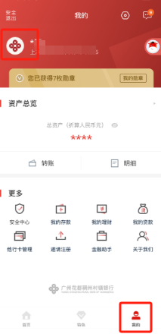

**【第二步】：选择【个人信息管理】**

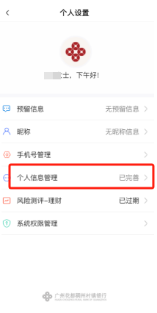

**【第三步】：点击界面右上角修改功能，然后点击是否更新身份证信息界面的【确定】，拍照身份证上传，更新身份证件信息。注意，若只更新身份证证件信息，完成上述操作后，点击【确认】，再按【一键更新】。**

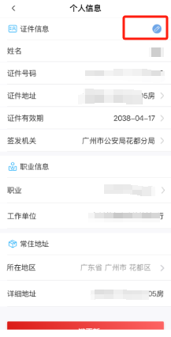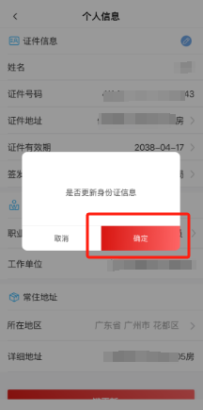

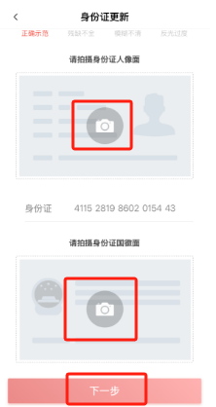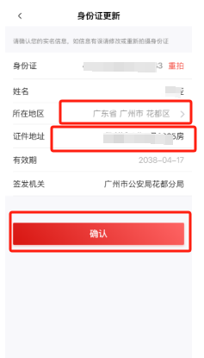

**【第四步】：核对和完善职业、工作单位、常驻地址信息后，按【一键更新】。**

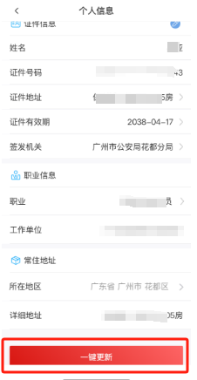

**填写说明：**

**证件地址：**请如实填写身份证件上的详细地址，证件地址需包括省市区/县。

**常住地址：**请如实填写经常居住地址。常住地址需包括省市区/县和具体的路/村及门牌号，小区或办公楼还需包括栋数和房间号，如XX省XX市XX区XX路X号。

**工作单位：**请如实填写工作单位的全称或规范化简称，完整输入公司、厂、店等表述，部分特殊工作单位输入规范如下：

|  |  |
| --- | --- |
| 客户工作 | 工作单位 |
| 从事个体经营但有营业执照 | 营业执照字号 |
| 从事个体经营但无营业执照 | 个体户、个体户 XX |
| 打零工 | 自由职业 |
| 退休 | 原单位+退休 |
| 上学 | 就读学校+上学 |
| 农村务农 | XX 省 XX 市 XX 区/县 XX 村 |
| 待业在家 | 待业 |

**职业：**请如实勾选，如无业，请选择“待业”，如为打零工，请选择“自由职业”。

**邮政编码：**请如实填写常住地址邮政代码，如：广州市花都区的邮政编码为：510800。